Лабораторна робота 2:

Перетворення вашої ER-діаграми на схему PostgreSQL

Мета роботи

У цій лабораторній роботі ви перетворите цю ER-модель на фактичну реляційну схему. Використовуйте свою ERD як план: кожна сутність стає таблицею, а кожен зв'язок стає зовнішнім ключем (або таблицею об'єднання для багато-до-багатьох). Ви можете переглянути свою ERD зараз, якщо потрібно (наприклад, розділити або об'єднати таблиці, або додати відсутні зв'язки) перед написанням SQL.

Опис предметної області
Для виконання лабораторної роботи було обрано предметну область інтернет-магазину. Система призначена для зберігання інформації про користувачів, товари, категорії товарів, замовлення, оплату та адреси доставки.
Користувач системи має можливість переглядати каталог товарів, оформлювати замовлення, обирати адресу доставки та спосіб оплати.

Цілі
- Написати SQL DDL-інструкції для створення кожної таблиці з вашої ERD в PostgreSQL.
- Вказати відповідні типи даних для кожного стовпця, вибрати первинний ключ для кожної таблиці та визначити будь-які необхідні зовнішні ключі, обмеження UNIQUE, NOT NULL, CHECK або DEFAULT.
- Вставити зразки рядків (принаймні 3–5 рядків на таблицю) за допомогою INSERT INTO.
- Нарешті, протестувати все в pgAdmin (або іншому клієнті PostgreSQL), щоб переконатися, що таблиці та дані завантажуються правильно.

DDL-Скрипт
CREATE TABLE users (
user_id SERIAL PRIMARY KEY ,
first_name VARCHAR(50) NOT NULL,
last_name VARCHAR(50) Not Null ,
email varchar(100) not null unique ,
phone varchar(50),
password varchar(100) not null ,
created_at date not null default current_date
);

CREATE TABLE addresses (
address_id SERIAL PRIMARY KEY,
user_id INT NOT NULL,
country VARCHAR(50) NOT NULL,
city VARCHAR(50) NOT NULL,
street VARCHAR(100) NOT NULL,
house_number VARCHAR(20) NOT NULL,
postal_code VARCHAR(20),
CONSTRAINT fk_addresses_users
FOREIGN KEY (user_id) REFERENCES users(user_id)
);

CREATE TABLE categories (
category_id SERIAL PRIMARY KEY,
category_name VARCHAR(100) NOT NULL UNIQUE,
description TEXT
);

CREATE TABLE products (
product_id SERIAL PRIMARY KEY,
name VARCHAR(100) NOT NULL,
description TEXT,
price NUMERIC(10, 2) NOT NULL CHECK (price > 0),
stock_quantity INT NOT NULL CHECK (stock_quantity >= 0),
category_id INT NOT NULL,
CONSTRAINT fk_products_categories
FOREIGN KEY (category_id) REFERENCES categories(category_id)
);

CREATE TABLE orders (
order_id SERIAL PRIMARY KEY,
user_id INT NOT NULL,
address_id INT NOT NULL,
order_date DATE NOT NULL DEFAULT CURRENT_DATE,
status VARCHAR(30) NOT NULL DEFAULT 'new',
total_amount NUMERIC(10, 2) NOT NULL CHECK (total_amount >= 0),
CONSTRAINT fk_orders_users
FOREIGN KEY (user_id) REFERENCES users(user_id),
CONSTRAINT fk_orders_addresses
FOREIGN KEY (address_id) REFERENCES addresses(address_id)
);

CREATE TABLE order_items (
order_item_id SERIAL PRIMARY KEY,
order_id INT NOT NULL,
product_id INT NOT NULL,
quantity INT NOT NULL CHECK (quantity > 0),
price_at_purchase NUMERIC(10, 2) NOT NULL CHECK (price_at_purchase > 0),
CONSTRAINT fk_order_items_orders
FOREIGN KEY (order_id) REFERENCES orders(order_id),
CONSTRAINT fk_order_items_products
FOREIGN KEY (product_id) REFERENCES products(product_id)
);

CREATE TABLE payments (
payment_id SERIAL PRIMARY KEY,
order_id INT NOT NULL UNIQUE,
payment_method VARCHAR(50) NOT NULL,
payment_status VARCHAR(30) NOT NULL,
payment_date DATE,
amount NUMERIC(10, 2) NOT NULL CHECK (amount >= 0),
CONSTRAINT fk_payments_orders
FOREIGN KEY (order_id) REFERENCES orders(order_id)
);

Наповнення таблиць даними
INSERT INTO users (first_name, last_name, email, phone, password)
VALUES
('Ivan', 'Petrenko', 'ivan.petrenko@gmail.com', '+380501112233', 'pass123'),
('Olena', 'Shevchenko', 'olena.shevchenko@gmail.com', '+380672223344', 'pass456'),
('Andrii', 'Koval', 'andrii.koval@gmail.com', '+380933334455', 'pass789'),
('Kostiantyn' , 'Provodenko', 'kostya.provod49@gmail.com', '+491753720503', 'pass8153');

INSERT INTO categories (category_name, description)
VALUES
('Electronics', 'Electronic devices and accessories'),
('PC Components', 'Computer parts and components'),
('Home Appliances', 'Appliances for home use');

INSERT INTO products (name, description, price, stock_quantity, category_id)
VALUES
('Smartphone', 'Modern smartphone with 128GB storage', 15999.00, 20, 1),
('Laptop', 'Laptop for work and study', 32999.00, 10, 1),
('SSD 1TB', 'Solid state drive for PC', 2999.00, 30, 2),
('Keyboard', 'Mechanical keyboard', 1999.00, 25, 2),
('Microwave Oven', 'Microwave oven for kitchen', 4999.00, 8, 3);

INSERT INTO addresses (user_id, country, city, street, house_number, postal_code)
VALUES
(1, 'Ukraine', 'Kyiv', 'Khreshchatyk', '10', '01001'),
(2, 'Ukraine', 'Lviv', 'Shevchenka', '25', '79000'),
(3, 'Ukraine', 'Odesa', 'Deribasivska', '5', '65000'),
(4, 'Germany', 'Munchen' , 'HeimgartenStrasse', '19', '81539');

INSERT INTO orders (user_id, address_id, status, total_amount)
VALUES
(1, 1, 'paid', 17998.00),
(2, 2, 'new', 32999.00),
(3, 3, 'paid', 4999.00),
(4, 4, 'paid', 2999.00);

INSERT INTO order_items (order_id, product_id, quantity, price_at_purchase)
VALUES
(1, 1, 1, 15999.00),
(1, 4, 1, 1999.00),
(2, 2, 1, 32999.00),
(3, 5, 1, 4999.00),
(4, 3, 1, 2999.00);

INSERT INTO payments (order_id, payment_method, payment_status, payment_date, amount)
VALUES
(1, 'card', 'completed', CURRENT_DATE, 17998.00),
(2, 'apple_pay', 'pending', NULL, 32999.00),
(3, 'google_pay', 'completed', CURRENT_DATE, 4999.00),
(4, 'card', 'completed', CURRENT_DATE, 2999.00);

Результат виконання
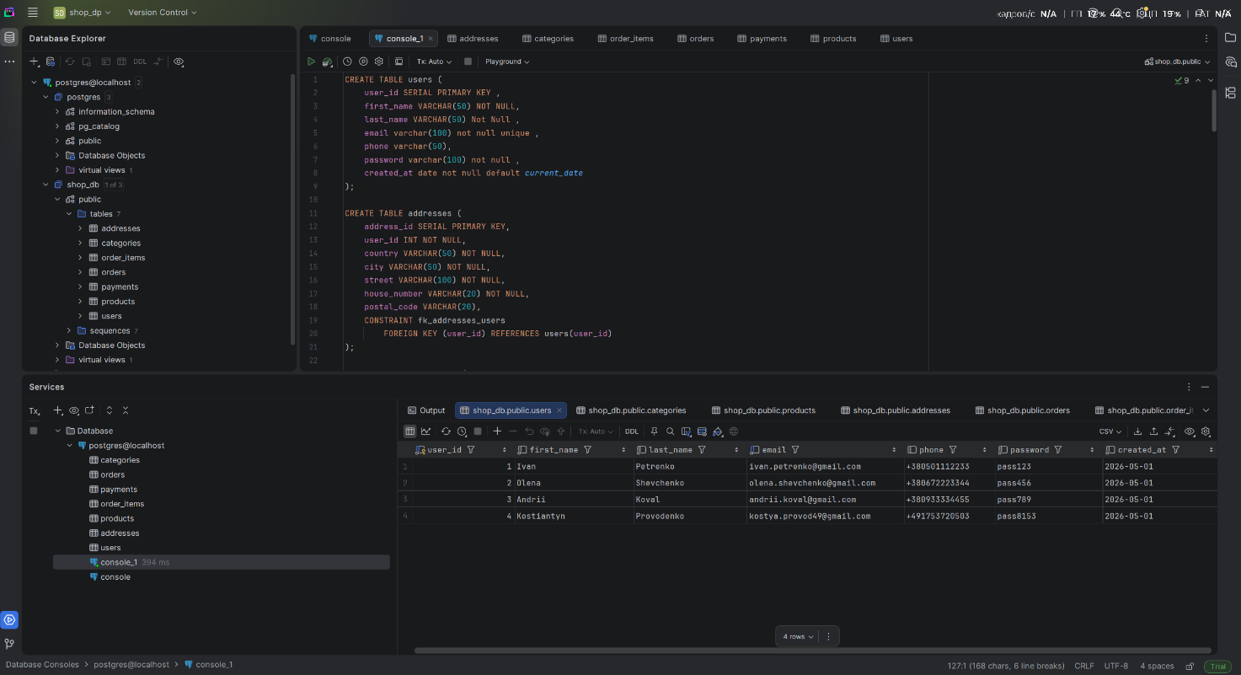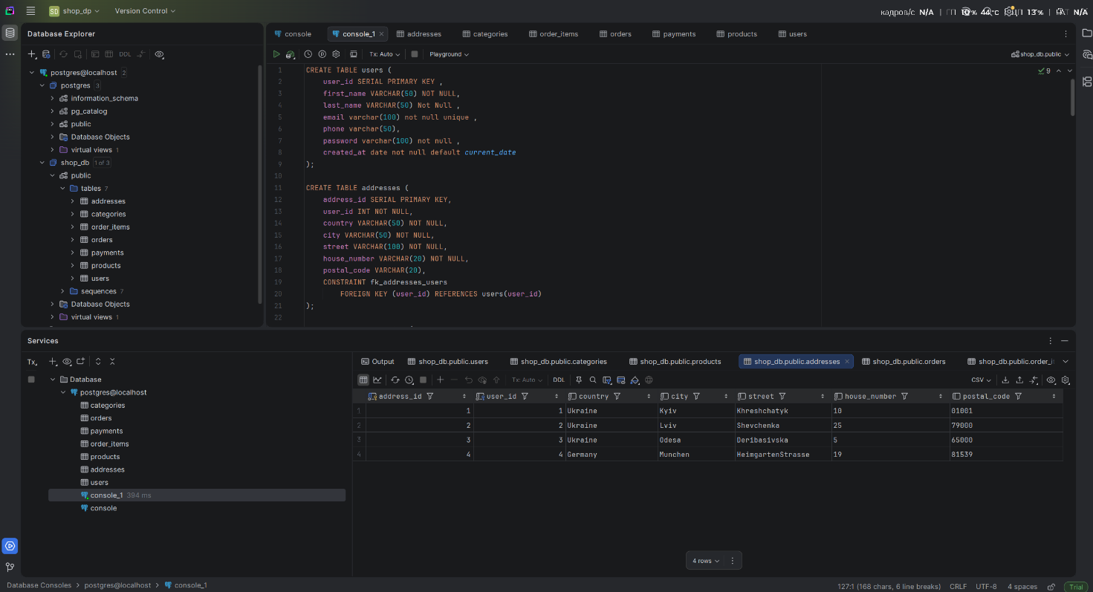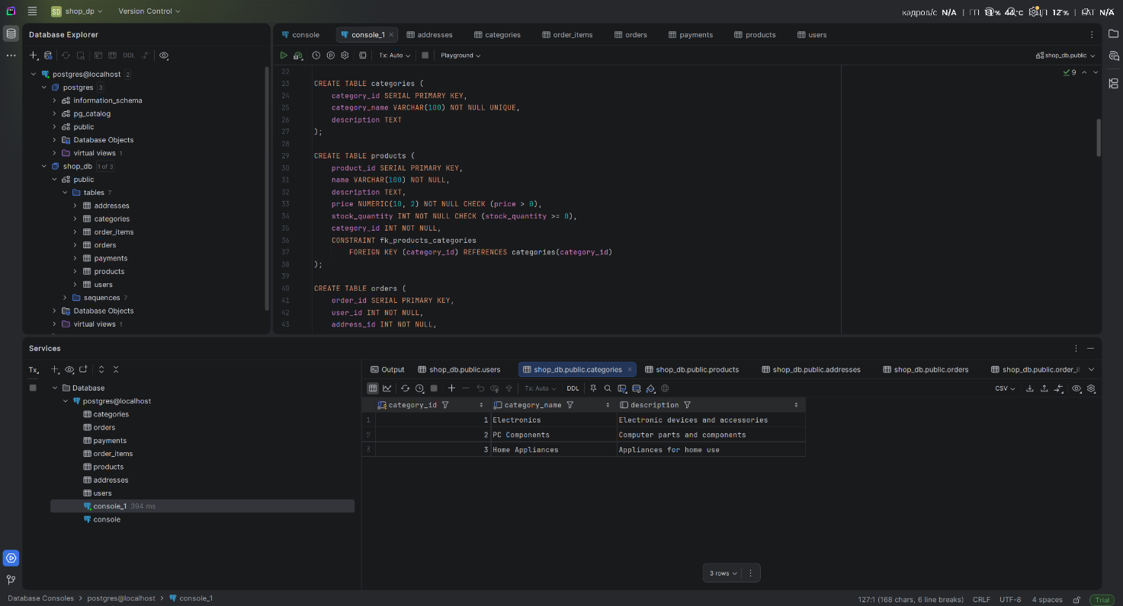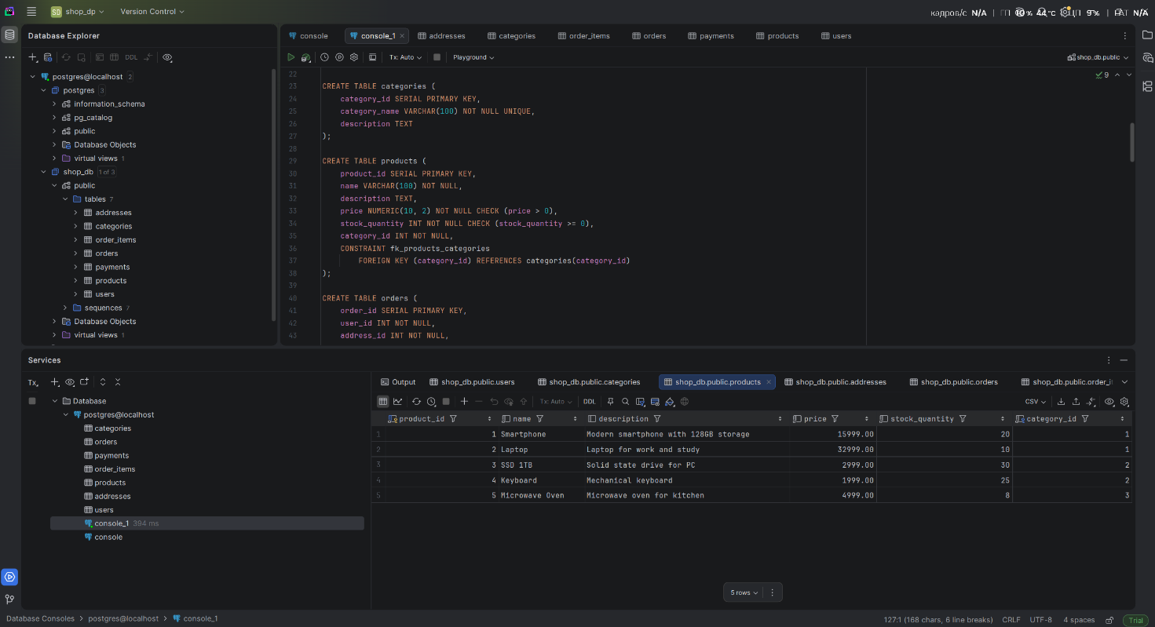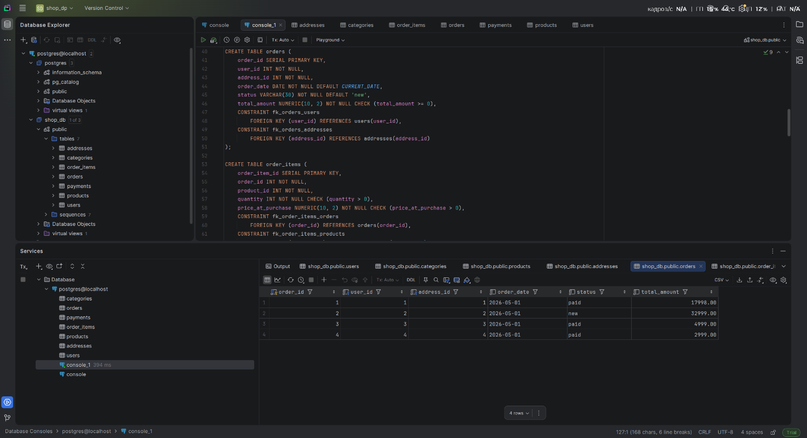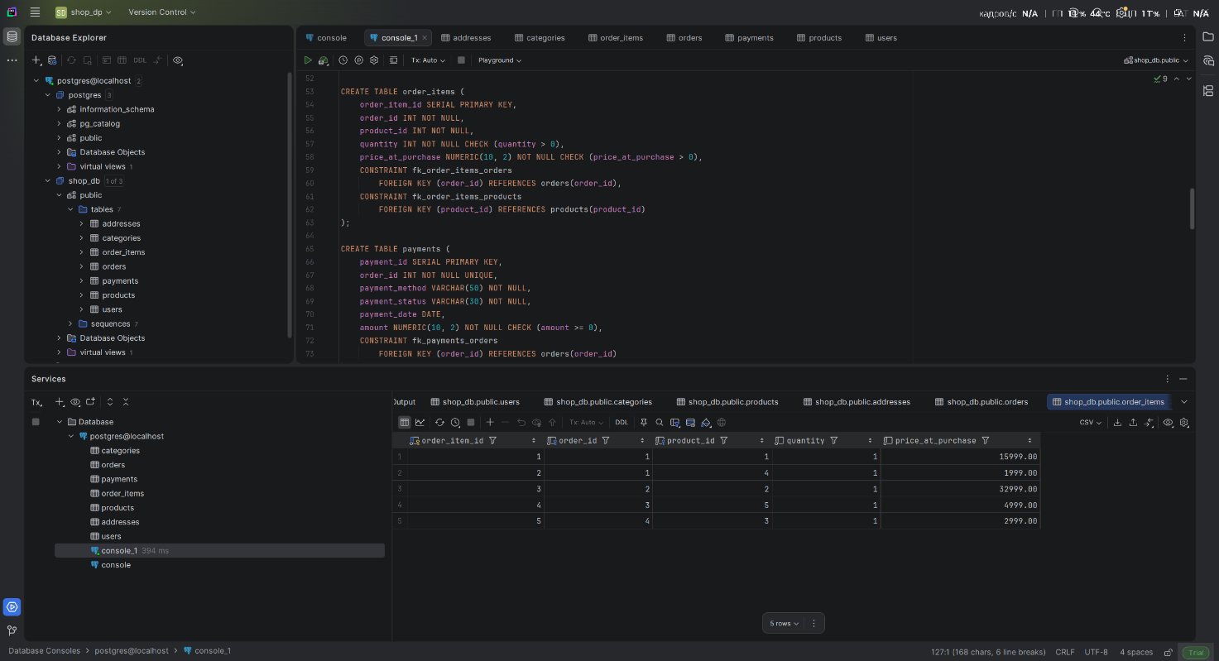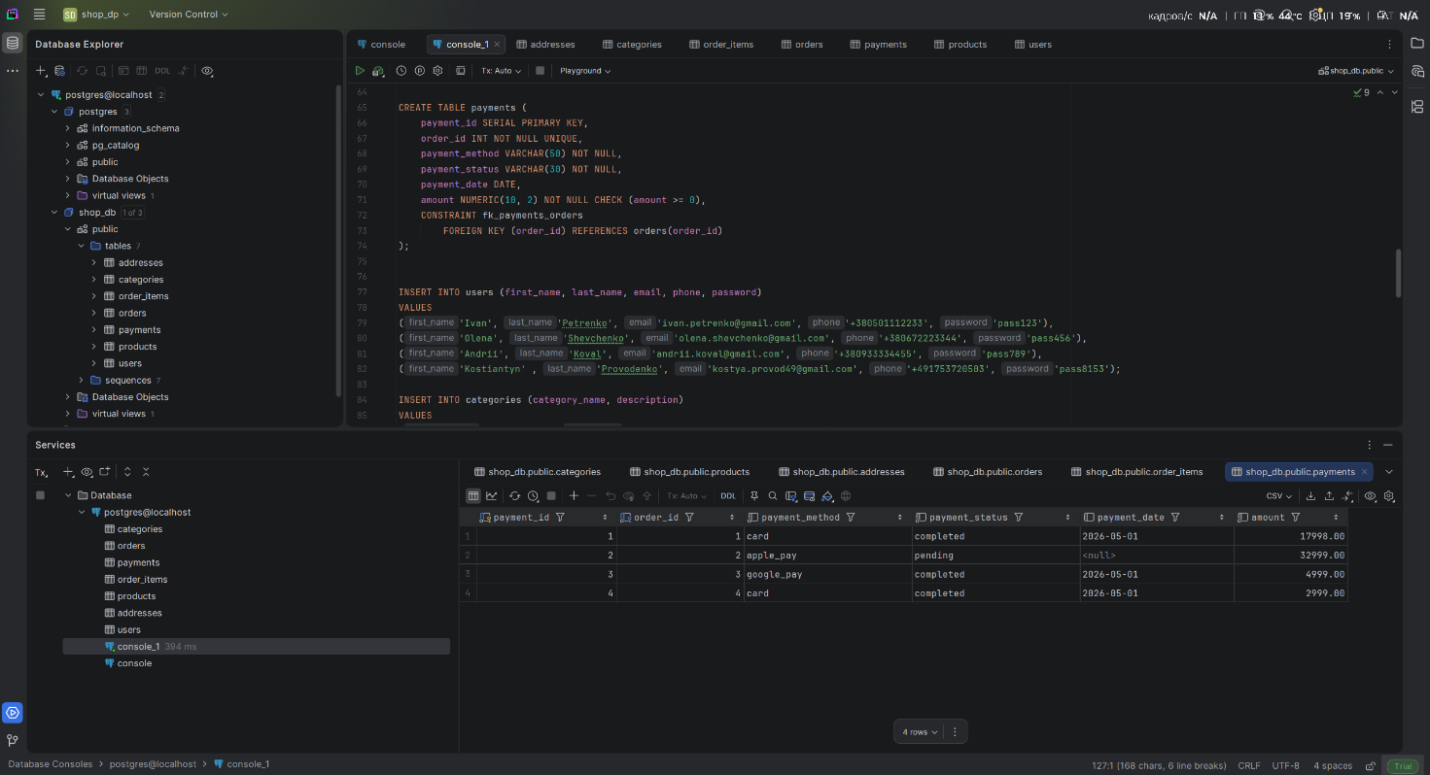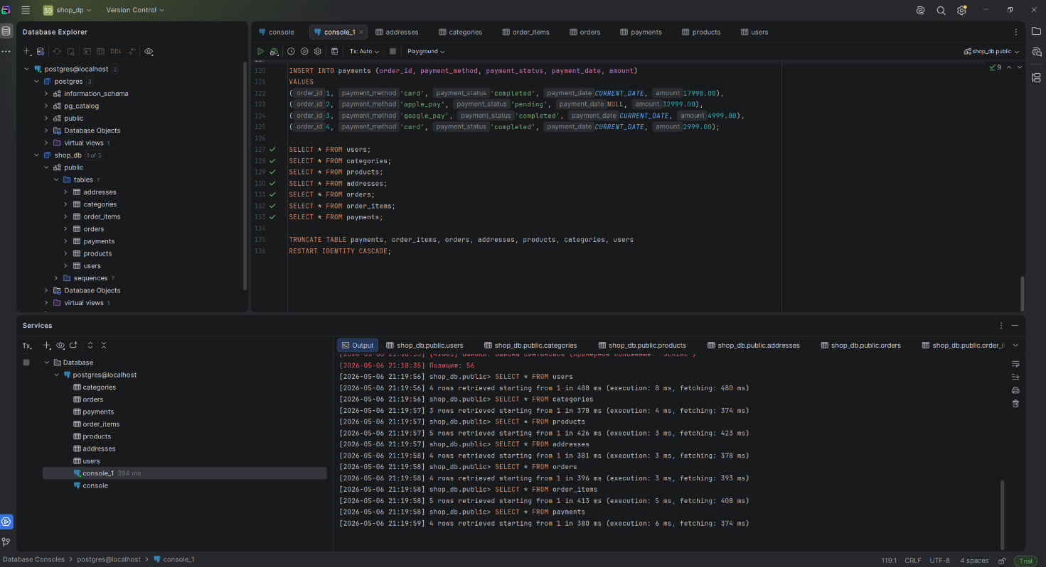

Висновок
У ході виконання лабораторної роботи було створено структуру бази даних інтернет-магазину за допомогою DDL-команд PostgreSQL. Було реалізовано таблиці, визначено зв’язки між ними та додано тестові дані для перевірки працездатності бази даних.

